OBJETIVO:

O procedimento tem como objetivo orientar no processo de gerenciamentos de códigos e cupons na plataforma Vtex.

APLICAÇÃO

Este POP aplica-se a todos os colaboradores que são analistas de E-commerce.

- Cadastro do código de vendedora

Acesse a Vtex e clique em Cliente > Master Data:



Clique na aba “ Código de Vendedora “ :

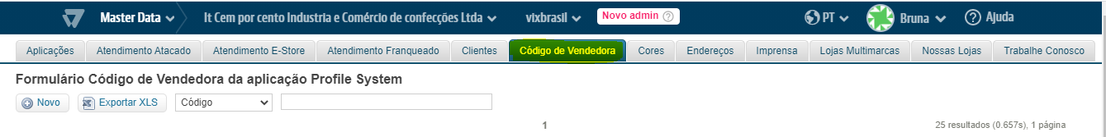

Clique em “Novo”:

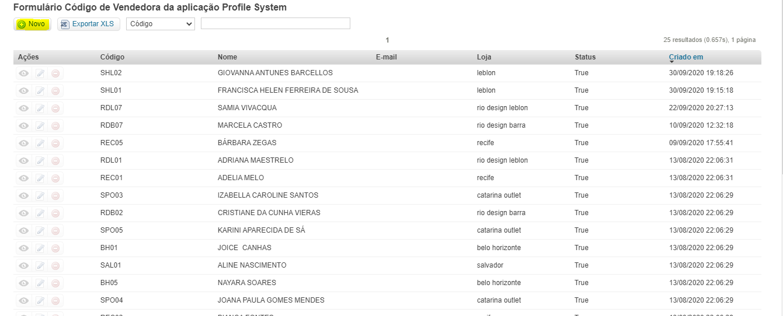

Preencha os dados em amarelo conforme a imagem abaixo e salve.
É importante os nomes das lojas serem iguais aos já cadastrados.

- Criação do cupom de troca
No menu da Vtex, clique em Pagamentos > Vale-Compra
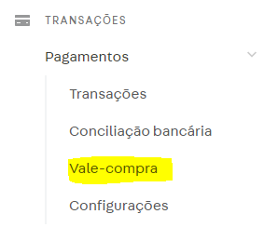

Clique em “Novo Vale”
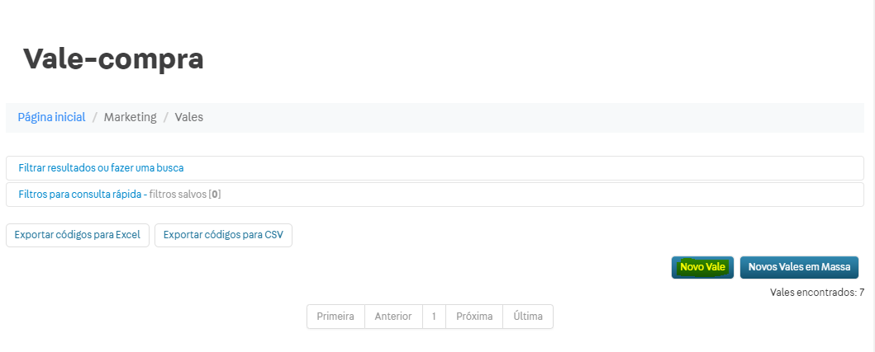

Preencha os dados em amarelo conforme imagem abaixo e salve.

